Instructivo para el registro de Anteproyecto PAP
Los Proyectos de Aplicación Profesional (PAP) constituyen la unidad académica por excelencia del currículum formativo de los alumnos de licenciatura, y permiten que desarrollen proyectos que contribuyan a la transformación social y tecnológica. En ellos aprenden a solucionar problemas reales y situados, para contribuir a una sociedad más justa y humana, particularmente junto con los más necesitados.
Los PAP son un elemento esencial del modelo educativo del ITESO, el cual busca que el alumno aprenda colectivamente, reflexione sobre el entorno social y adquiera las herramientas para transformarlo.
Esta modalidad permite que los estudiantes apliquen sus saberes socio profesionales, acompañados por los profesores y los asesores.
Los criterios que dan forma a los PAP tienen su origen en el Servicio Social, que se basa principalmente en el compromiso social.
Debido a la importancia de los PAP, todas las propuestas de proyectos que recibimos en el ITESO son registradas como anteproyectos para ser evaluadas y dictaminadas por la Coordinación de PAP en conjunto con los Centros y Departamentos académicos de la universidad.
El registro del anteproyecto se divide en cinco pasos:
- Capturar los datos de la organización y la persona responsable del proyecto
- Describir el anteproyecto
- Identificar quiénes serán los destinatarios directos e indirectos
- Seleccionar las carreras que se solicitan e indicar los recursos con los que se cuenta para llevar a cabo el proyecto
- Confirmar la información registrada y enviarla
A continuación presentamos los campos y la información que se requieren para el registro del anteproyecto. Se indican con un asterisco (*) aquellos que son obligatorios.

Datos de la persona solicitante que presenta este anteproyecto al ITESO

Apellido paterno:*
Apellido materno:
Nombre(s):*
Puesto que desempeña en la organización:*
Correo electrónico:*
Teléfonos:*

Datos de la organización
Nombre:*
RFC:*
Sitio WEB:
Giro o actividad:*
Número de empleados/colaboradores:*
¿Tiene convenio con el ITESO?* |  | Sí | No
¿Está dispuesto a que se elabore un convenio o contrato? * |  | Sí | No

Domicilio de la organización
Nombre de la calle:*
Número exterior:*
Número interior:
Colonia:*
Código postal:*
Referencias:
Coordenadas en Google Maps:*
Estado:*
Municipio:*

Información del anteproyecto
Título del anteproyecto que propone:*
Fechas de inicio de proyecto si es aprobado:*
Fecha de cierre de proyecto si es aprobado:*

Problemática, objetivo y beneficio
¿Cuál es la necesidad o el problema que requiere ser atendido? *
¿Cuál es el objetivo del anteproyecto? *
De ser aprobado y realizado este anteproyecto, ¿Qué beneficio (social, económico, ambiental, etc.) se generaría con este proyecto? *

Resultados esperados
Por cada resultado esperado se captura una tabla como la siguiente, y se describe su uso y su beneficio o impacto.
Para completar la información requerida en estos campos, se recomienda responder a las siguientes preguntas:

Resultado: ¿Cuál es el producto o servicio que genera el proyecto?
Uso: ¿Quién usa el resultado y cómo?
Beneficio o impacto: ¿Qué cambia en las personas o en sus contextos al utilizar de ese modo los resultados?

Resultado: *
Uso: *
Beneficio o impacto: *

¿Quiénes serán los destinatarios?

Destinatarios directos: *
Destinatarios indirectos (o finales): *

Destinatarios directos: Persona que obtiene un beneficio o provecho en la realización de un PAP. El beneficio puede ser un cambio en su curso de acción como asociado al proyecto. Se trata de los socios y socias directos en cuanto son la población con la que se interactúa directamente para realizar los cambios acordados. La condición es que forme parte del escenario del proyecto o esté involucrado en el mismo. Por lo tanto, son las personas incluidas en el proyecto o el grupo meta de la acción. El grupo meta o beneficiario directo (población/familias) es el que participa de manera directa en el proyecto y que manifiesta de alguna manera beneficios o se involucra en la resolución de problemas producto de su participación. Por lo tanto, los destinatarios directos son todas las personas, grupos, comunidades, empresas entre otras, involucradas activamente en el proyecto.

Destinatario indirecto: No tienen un rol protagónico, pero son los que de una u otra manera son beneficiados con el proyecto, ejemplo: en un proyecto para combatir el rezago escolar en niños y adolescentes, los beneficiarios indirectos son las familias y las redes sociales en que se insertan los niños y los adolescentes. Un destinatario indirecto es el otro sobre el que el beneficiario directo tiene alguna influencia, que de alguna manera hace cambiar el rumbo de una situación. No participa directamente en el escenario del proyecto. Entonces -desde el punto de vista de los resultados- se trata de los destinatarios indirectos que hacen los beneficiarios directos en tanto cambios que realizan en su medio. El destinatario indirecto es la población existente en el entorno del proyecto o en el área de influencia de éste: la población (por ejemplo, familias, clientes, etc.) que se verá beneficiada por las obras o resultados del proyecto, sin tener un rol activo en su desarrollo, pero que acceden a oportunidades de mejores condiciones de vida o disponibilidad de recursos por acciones realizadas en el marco del proyecto.

¿Cuántas personas u organizaciones serán beneficiados directa o indirectamente?
Cantidad de personas beneficiadas directamente: *
Cantidad de personas beneficiadas indirectamente: *
Cantidad de organizaciones beneficiadas directamente: *
Cantidad de organizaciones beneficiadas indirectamente: *

¿Qué beneficio tendrá para los destinatarios directos y los destinatarios indirectos?
Beneficio para destinatarios directos: *
Beneficio para destinatarios indirectos (o finales): *

Carreras
Señale las carreras del ITESO que son afines para el desarrollo de este anteproyecto: *
Administración de Empresas |  | Administración Financiera
Contaduría y Gobierno Corporativo |  | Relaciones Industriales
Mercadotecnia |  | Comercio y Negocios Globales
Ingeniería Electrónica |  | Ingeniería en Sistemas Computacionales
Ingeniería en Seguridad Informática y Redes |  | Ciencias de la Comunicación
Ingeniería en Empresas de Servicios |  | Publicidad y Comunicación Estratégica
Periodismo y Comunicación Pública |  | Gestión Cultural
Comunicación y Artes Audiovisuales |  | Ingeniería en Nanotecnología
Ingeniería Financiera |  | Relaciones Internacionales
Derecho |  | Arquitectura
Ciencias Políticas y Gestión Pública |  | Ingeniería Civil
Diseño |  | Ingeniería Ambiental
Ingeniería Industrial |  | Ingeniería Mecánica
Ingeniería Química |  | Ingeniería en Biotecnología
Ingeniería de Alimentos |  | Nutrición y Ciencia de los Alimentos
Ciencias de la Educación |  | Psicología

Recursos

¿Con qué recursos cuenta su organización para realizar el proyecto? *
Por lineamiento del ITESO el sentido de los PAP es que los alumnos compartan con su organización el esfuerzo académico, aunque la titularidad de los derechos sobre lo que se logre o desarrolle es de los mismos alumnos. En relación con esto, ¿qué creación intelectual, invención o innovación u obra cree usted que se generará en este posible PAP que nos propone? *

Publicaciones
¿Este anteproyecto contempla alguna publicación en medios impresos o audiovisuales? * |  | Sí | No
Breve descripción de la publicación:

Beneficios
¿Cuáles son los beneficios para el ITESO al colaborar en este anteproyecto? *

Confirmar que la información registrada es la que corresponde al anteproyecto y seleccionar la opción de “Enviar”: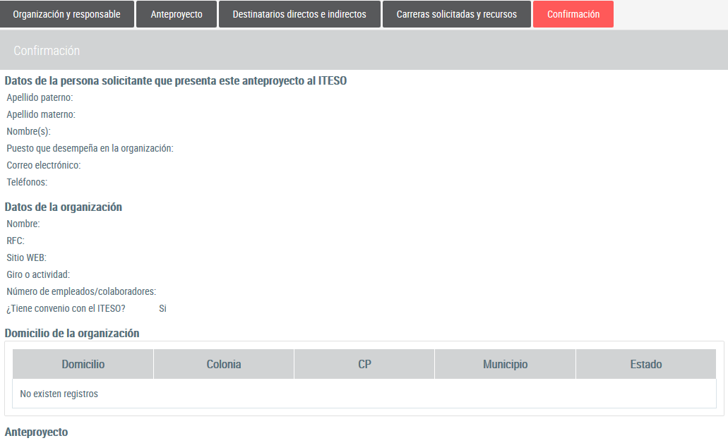

Mayor información:
Coordinación PAP
Edificio N Campus ITESO
Periférico Sur, Manuel Gómez Morín 8585
Tlaquepaque, Jal. C.P.45604
Tel. 3669-3434 ext. 4006
coordinacionpap@iteso.mx

